分布式系统作业

第1次作业

姓名：郝裕玮

班级：计科1班

学号：18329015

1. 问题描述
2. 在第一次课程中已经讲到，早期单节点计算系统并行的粒度分为:Bit级并行，指令级并行和线程级并行。现代处理器如Intel、ARM、AMD、Power以及国产CPU如华为鲲鹏等，均包含了并行指令集合。1. 请调查这些处理器中的并行（向量）指令集，并选择其中一种如AVX, SSE等进行编程练习。此外，现代操作系统为了发挥多核的优势，支持多线程并行编程模型，请利用多线程的方式实现N个整数的求和，编程语言不限，可以是Java，也可以是C/C++。
3. 写一篇文章，描述您专业中的一个研究问题，该问题将受益于并行计算的使用。 提供如何使用并行性的粗略概述。 你会使用任务并行还是数据并行？
4. 解决方案

对于第1题：

首先使用CPU-Z查看我的电脑所支持的指令集，如下图所示：

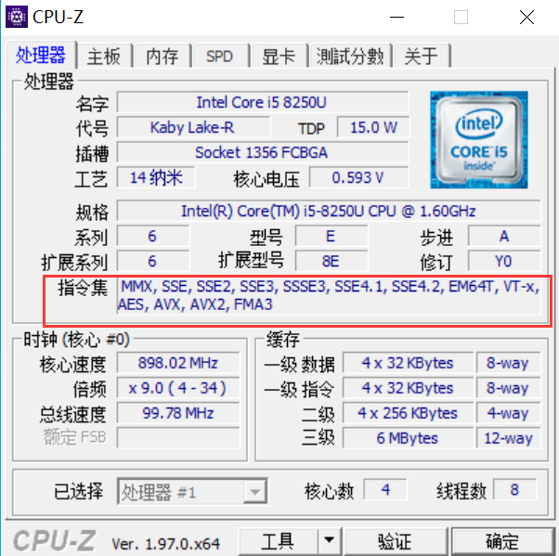

所以在本次作业中，我选择AVX指令集进行编程联系。

练习的内容为：计算两个各包含 ${10}^{5}$ 个整数的向量之和。

代码及其具体分析如下所示（分析已放在代码注释中）：

1. 实验结果

四、遇到的问题及解决方法